济宁市市场监督管理局
2019年政府信息公开工作年度报告

一、总体情况
2019年以来，济宁市市场监督管理局紧紧围绕市委市政府中心工作和公众关切，大力推进市场监管工作决策、执行、管理、服务、结果公开，加大公开力度，加强解读回应，增强公开实效，保障人民群众知情权、参与权、表达权和监督权，不断提高政务公开和政务服务能力水平。
一是强化机构保障。坚持把政务公开工作列入工作重点，成立济宁市市场监督管理局政务公开工作领导小组，由市局党组书记、局长为组长、党组成员为副组长、各科室负责人为成员。明确由市局办公室为政府信息公开专职负责机构，党组成员、副局长张艳果为政务公开工作分管领导，吴建阁、程超为政务公开工作专职人员，负责市政府门户网站市市场监管局信息公开专栏维护，主动公开相关工作信息，确保工作落实到位。
二是强化政策解读。对印发的政策性文件，严格按照“谁起草、谁解读”的原则，做到政策性文件与解读方案、解读材料同步组织、同步审签、同步部署。2019年在市政府门户网站上传《关于进一步加强电梯质量安全工作的通知》《济宁市市场监督管理局全力支持保障夜间经济发展的实施方案》等政策解读7次，其中市局主要负责人解读市局出台文件2次，解读市局以市政府名义出台文件2次。
三是全面推进重点领域信息主动公开。全面推进财政预决算公开。在市政府门户网站和市局官网公开2018年原工商局、原食药局、原质监局预算、决算信息以及2019年原工商局、原食药局、原质监局预算信息，并按照公开要求，对相关信息进行说明。全力推进“双随机、一公开”监管、产品质量监管以及食品药品抽检信息公开。2019年以来，累计在市政府政务公开平台公布信息193条，在市市场监管局门户网站上公布信息237条，在微信、今日头条等新媒体平台公开各类信息282条，有效推动了政府信息公开工作力度。加强提案办理结果公开，进一步做好人大代表建议和政协委员提案办理结果公开工作，对我局与其他单位分别承办的2件人大建议及11件主办政协提案、18件与其他单位分别承办的政协提案，全部在市人民政府网站公开，并按照有关格式要求力求信息公开规范统一。
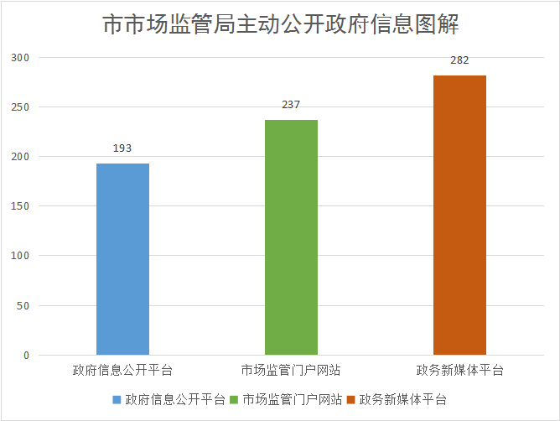
（四）深入推进“五公开”。1.加强行政决策公开。根据市政务公务公开办公室要求及我局实际，制定了我局重大决策事项基本目录，公布了《济宁市人民政府关于在全市市场监管领域全面推行部门联合“双随机、一公开”监管的实施意见（送审稿）》 部门会签意见及意见采纳情况说明。2.推进权责清单公开。在市政府门户网站及市局官网上对我局权责清单进行了公布，并与市委编办权责清单专栏进行关联，方便群众查询。3.加强行政执法信息公开。将市政务公务公开链接与市局官网行政执法专栏进行关联，畅通查询渠道。截至目前，共公布行政处罚信息、重大执法决定法制审核目录清单、行政执法流程图、行政执法依据及职责等相关信息31条。
（五）依法依规做好依申请信息公开。规范政府信息公开申请的受理、办理、督办、回复等工作环节，完善依申请公开后台管理人员信息，严格按照法定时限答复。2019年我局在市政府门户网站上主动公开信息160条，共办理依申请信息公开事项3件，按时答复3件。信息公开申请人对我局工作人员答复满意，未引起政务信息公开行政复议或行政诉讼。
二、主动公开政府信息情况
第二十条第（一）项
信息内容 | 本年新制作数量 | 本年新公开数量 | 对外公开总数量
规章 | 0 | 0 | 0
规范性文件 | 0 | 0 | 0
第二十条第（五）项
信息内容 | 上一年项目数量 | 本年增/减 | 处理决定数量
行政许可 | 6 | -2 | 62
其他对外管理服务事项 | 0 | 0 | 0
第二十条第（六）项
信息内容 | 上一年项目数量 | 本年增/减 | 处理决定数量
行政处罚 | 739 | -27 | 39
行政强制 | 21 | -3 | 4
第二十条第（八）项
信息内容 | 上一年项目数量 | 本年增/减
行政事业性收费 | 28 | 20980元（专业技术职务评审费）
第二十条第（九）项
信息内容 | 采购项目数量 | 采购总金额
政府集中采购 | 67 | 1124.20万元
三、收到和处理政府信息公开申请情况
（本列数据的勾稽关系为：第一项加第二项之和，等于第三项加第四项之和） |  |  | 申请人情况
 |  |  | 自然人 | 法人或其他组织 |  |  |  |  | 总计
 |  |  | 自然人 | 商业企业 | 科研机构 | 社会公益组织 | 法律服务机构 | 其他 | 总计
一、本年新收政府信息公开申请数量 |  |  | 3 | 0 | 0 | 0 | 0 | 0 | 3
二、上年结转政府信息公开申请数量 |  |  | 0 | 0 | 0 | 0 | 0 | 0 | 0
三、本年度办理结果 | （一）予以公开 |  | 3 | 0 | 0 | 0 | 0 | 0 | 3
三、本年度办理结果 | （二）部分公开（区分处理的，只计这一情形，不计其他情形） |  | 0 | 0 | 0 | 0 | 0 | 0 | 0
三、本年度办理结果 | （三）不予公开 | 1.属于国家秘密 | 0 | 0 | 0 | 0 | 0 | 0 | 0
三、本年度办理结果 | （三）不予公开 | 2.其他法律行政法规禁止公开 | 0 | 0 | 0 | 0 | 0 | 0 | 0
三、本年度办理结果 | （三）不予公开 | 3.危及“三安全一稳定” | 0 | 0 | 0 | 0 | 0 | 0 | 0
三、本年度办理结果 | （三）不予公开 | 4.保护第三方合法权益 | 0 | 0 | 0 | 0 | 0 | 0 | 0
三、本年度办理结果 | （三）不予公开 | 5.属于三类内部事务信息 | 0 | 0 | 0 | 0 | 0 | 0 | 0
三、本年度办理结果 | （三）不予公开 | 6.属于四类过程性信息 | 0 | 0 | 0 | 0 | 0 | 0 | 0
三、本年度办理结果 | （三）不予公开 | 7.属于行政执法案卷 | 0 | 0 | 0 | 0 | 0 | 0 | 0
三、本年度办理结果 | （三）不予公开 | 8.属于行政查询事项 | 0 | 0 | 0 | 0 | 0 | 0 | 0
三、本年度办理结果 | （四）无法提供 | 1.本机关不掌握相关政府信息 | 0 | 0 | 0 | 0 | 0 | 0 | 0
三、本年度办理结果 | （四）无法提供 | 2.没有现成信息0需要另行制作 | 0 | 0 | 0 | 0 | 0 | 0 | 0
三、本年度办理结果 | （四）无法提供 | 3.补正后申请内容仍不明确 | 0 | 0 | 0 | 0 | 0 | 0 | 0
三、本年度办理结果 | （五）不予处理 | 1.信访举报投诉类申请 | 0 | 0 | 0 | 0 | 0 | 0 | 0
三、本年度办理结果 | （五）不予处理 | 2.重复申请 | 0 | 0 | 0 | 0 | 0 | 0 | 0
三、本年度办理结果 | （五）不予处理 | 3.要求提供公开出版物 | 0 | 0 | 0 | 0 | 0 | 0 | 0
三、本年度办理结果 | （五）不予处理 | 4.无正当理由大量反复申请 | 0 | 0 | 0 | 0 | 0 | 0 | 0
三、本年度办理结果 | （五）不予处理 | 5.要求行政机关确认或重新出具已获取信息 | 0 | 0 | 0 | 0 | 0 | 0 | 0
三、本年度办理结果 | （六）其他处理 |  | 0 | 0 | 0 | 0 | 0 | 0 | 0
三、本年度办理结果 | （七）总计 |  | 3 | 0 | 0 | 0 | 0 | 0 | 3
四、结转下年度继续办理 |  |  | 0 | 0 | 0 | 0 | 0 | 0 | 0
四、政府信息公开行政复议、行政诉讼情况
行政复议 |  |  |  |  | 行政诉讼
结果维持 | 结果纠正 | 其他结果 | 尚未审结 | 总计 | 未经复议直接起诉 |  |  |  |  | 复议后起诉
 |  |  |  |  | 结果维持 | 结果纠正 | 其他结果 | 尚未审结 | 总计 | 结果维持 | 结果纠正 | 其他结果 | 尚未审结 | 总计
0
五、存在的主要问题及改进情况
主要问题：主动公开政府信息内容与群众需求还有一定差距，重点领域政务公开内容仍需要进一步完善；政府信息公开目录需要进一步完善；在解答难点问题、进一步健全信息公开工作机制等方面仍需要做大量工作进行完善。
改进情况：制定2020年市市场监管局政务公开业务培训计划，并抓好后续落实，努力提升政务公开工作人员业务能力素质；结合市政务公开办公室指导意见及市局工作实际，进一步完善市市场监管局政府信息公开目录；中分利用微博、微信等政务新媒体作用，进一步发挥12315热线互动功能，加强与群众的互动交流提高政府信息公开工作的规范性、时效性、便利性。
（六）其他需要报告的事项
无

